
Mohamed NASSUR
Anthony STEINDL

Dossier technique:
Alimentation de secours.


BTS ELECTROTECHNIQUE Année 2016/2017

Sommaire
1 Présentation du projet………………………………………………………………………………………2
1.1 Objectif du projet…………………………………………………………………………………2
1.2 Cahier des charges………………………………………………………………………………3
1.3 Synoptique……………………………………………………………………………………………3
1.4 Tâches des étudiants………….……………………………………………………………… 4

2 Choix des appareils……………………………………………………………………………………………5
2.1 Choix des appareils de commande………………………………………………………5
2.2 Choix des appareils de protection……………………………………………………… 5
2.3 Choix des autres matériels………………………………………………………………… 5

3 Devis………………………………………………………………………………………………………………… 6

4 Norme d’éclairage de sécurité …………………………………………………………………………8

5 Choix de l’ASI (réalisé par M.NASSUR)….…………………………………………………………9
5.1 L’ASI…………………………………………………………………………………………………… 10
5.1.1 Principe de fonctionnement ………………………………………………… 10
5.2 Les différentes catégories …………………………………………………………………11
5.3 Comment choisir la catégorie d’Alimentation Sans Interruption ? … 13

6 Dimensionnement des appareillages de commande …………………………………………
(réalisé par M.NASSUR) ………………………………………………………………………………… 15
6.1 Catégories d’emploi ………………………………………………………………………… 16
6.2 Critère de choix des contacteurs……………………………………………………… 17
7 L’automate programmable (réalisé par A.STEINDL)………………………………………18
7.1 Présentation de l’automate……………………………………………………………… 18
7.2 Le bloc de visualisation………………………………………………………………………19
7.3 Tableau d’entrées……………………………………………………………………………… 20
7.4 Tableau de sorties………………………………………………………………………………20

8 PL7 PRO (réalisé par A.STEINDL) ………………………………………………………………… 21
8.1 La composition d’un GRAFCET……………………………………………………………22
8.2 Le traitement séquentiel Chart…………………………………………………………22
8.2.1 GRAFCET de sécurité……………………………………………………………23
8.2.2 GRAFCET de modes………………………………………………………………23
8.2.3 GRAFCET de production…………………………………………………………24
8.3 La définition des réceptivités ……………………………………………………………25
8.4 Le traitement postérieur Post ……………………………………………………………25
8.4.1Liste des traitements Post ………………………………………………………………25

9 Essais ………………………………………………………………………………………………………………29
10 Conclusion ……………………………………………………………………………………………………29
11 Schémas électrique ………………………………………………………………………………………31
12 Annexes ………………………………………………………………………………………………………37
1 Présentation du projet.

1.1 Objectif du projet :

Une alimentation de secours est une alimentation électrique servant uniquement en cas d’arrêt temporaire de l'alimentation électrique principale habituelle d'un local, d'une zone, d'un bâtiment ou d'un site (hospitalier, industriel, etc…).
On peut trouver ce type d'installation dans les entreprises ou industries dont les processus de production ou de fonctionnement ne supportent pas d'interruptions prolongées. Néanmoins dans les cas critiques où toute interruption peut avoir des conséquences graves (hôpitaux, navires, aéronefs, etc...), une alimentation sans interruption sera indispensable.
Les types d’alimentation normale/secours peuvent se classer par le temps de coupure de l'alimentation électrique :

‐ Avec temps mort :

(0,5 s à quelques minutes) lorsqu'il est acceptable que l’électricité soit coupée pendant quelques instants tel que les entreprises ou les navires. Ce temps mort permet le démarrage d'un groupe électrogène de secours ;

‐ Pseudo synchrone :

Lorsque le temps de la coupure doit être très faible (coupure inférieure à 150 ms). Un onduleur assure l'alimentation des circuits prioritaires, les autres devant attendre le démarrage d'un groupe électrogène (de quelques secondes à quelques minutes selon la puissance) ;

‐ Synchrone ou Temps zéro :

Lorsqu'il n’est pas acceptable que l’électricité soit interrompue, c'est la solution employée dans les hôpitaux, les aéroports, les centres informatiques, et bien d'autres domaines où la rupture d'alimentation est prohibée. Dans ce cas une alimentation sans interruption est indispensable.
Lorsque les groupes électrogènes et onduleurs sont intégrés au sein d'un même ensemble, on parle alors de GTZ (Groupe Temps Zéro) ou de groupe no- break.

1.2 Cahier des charges :

Réaliser une armoire de gestion d’énergie raccordée à 2 réseaux triphasés 400/230 V plus terre 50Hz. L’installation absorbe une puissance maximale de 4 kW (1.5KW pour les circuits prioritaires et 1.5 KW pour les circuits non prioritaires et une ASI de 1KVA). Une alimentation sans interruption 1KVA permettant d’alimenter le circuit de commande, l’automate programmable industriel utilisé pour le traitement et la gestion de la procédure de secours et un poste informatique.

- Le pupitre de commande réalisé à l’aide de boutons-poussoirs marche /arrêt
- La dérogation par commutateur à clé en face avant.
- Le contrôle et la gestion d’énergie par un API TSX 37
- La signalisation par balise lumineuse et voyants lumineux
- Les systèmes de consignation et de simulation des défauts

1.3 Synoptique :

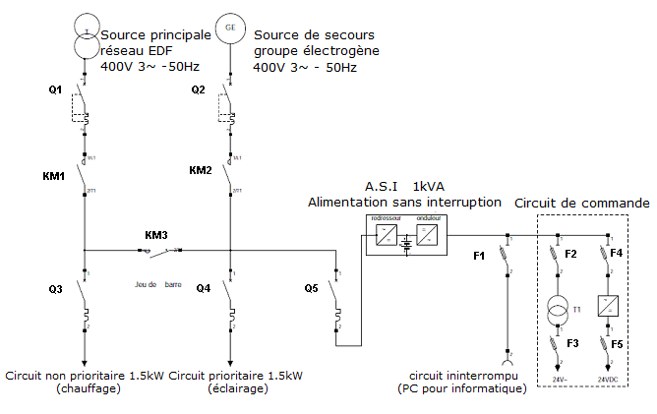

1.4 Tâches des étudiants :

- M.NASSUR | - Etablir le schéma de commande.  - Dimensionner les appareillages de commande.  - Câbler le circuit de commande.  - Participer au câblage les entrées /sorties de l’API.  - Réaliser les essais et la mise au point.  - Etudier l’alimentation sans interruption (ASI).  - Câbler le circuit de l’alimentation sans interruption.
- A. STEINDL | - Etudier de la procédure de secours.  - Etablir le schéma de puissance.  - Dimensionner les appareillages de puissance.  - Câbler le circuit de puissance Réaliser les essais.  - Choisir et programmer l’API.  - Câbler les entrées sorties de l’API.  - Réaliser les essais et la mise au point.

2 Choix des appareils :

Les appareils de commande
Les appareils de protection
Autres matériels
L’automate
L’ASI

2.1 Choix des appareils de commande :

Les contacteurs
Les boutons poussoir
Le commutateur
Le bouton coup de poing

2.2 Choix des appareils de protection :

Des disjoncteur différentiel tri+N 32A (nommés Q1, Q2)
De disjoncteurs magnéto thermique tri+N 4A (nommés Q3, Q4)
Un disjoncteur magnéto thermique mono 4A (nommé Q5)
Des portes fusibles et fusibles mono (nommés F1, F2, F3)

Le choix des calibres des disjoncteurs se fait grâce au rapport :
I = P / √3* U* cos φ en triphasé et I = P / V* cos φ en monophasé
Sachant que U = 400V en triphasé et V = 230V en monophasé, P= 1500W pour la partie non prioritaire, 2500 W pour la partie prioritaire et 800 W pour la partie sans interruption.

2.3 Choix des autres matériels :

L’armoire
Les relais de tension
Le transformateur abaisseur de tension
Les borniers de connexion
La prise de courant modulaire
Les Baes
Les voltmètres
Les voyants

3 Devis :

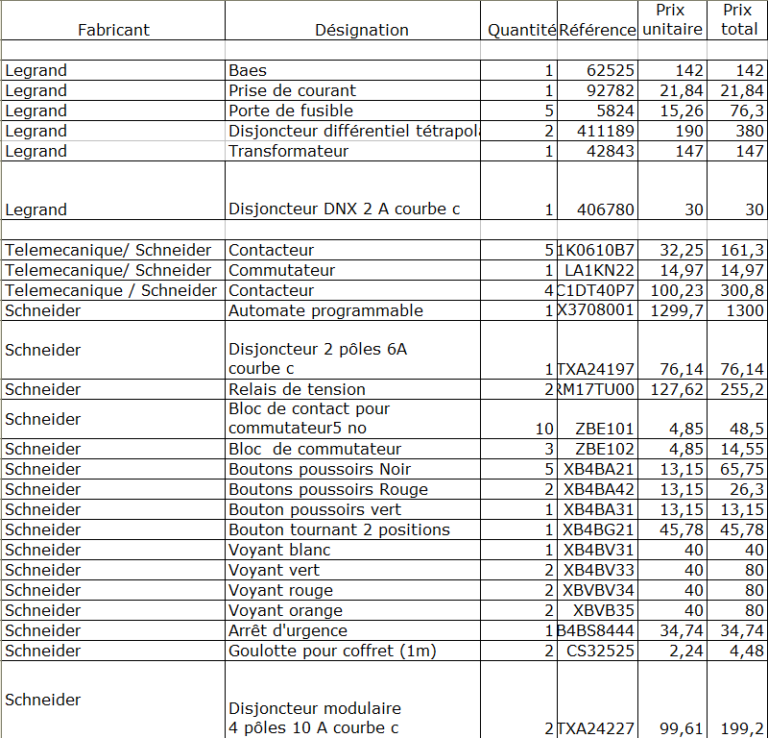

3 Devis (suite) :

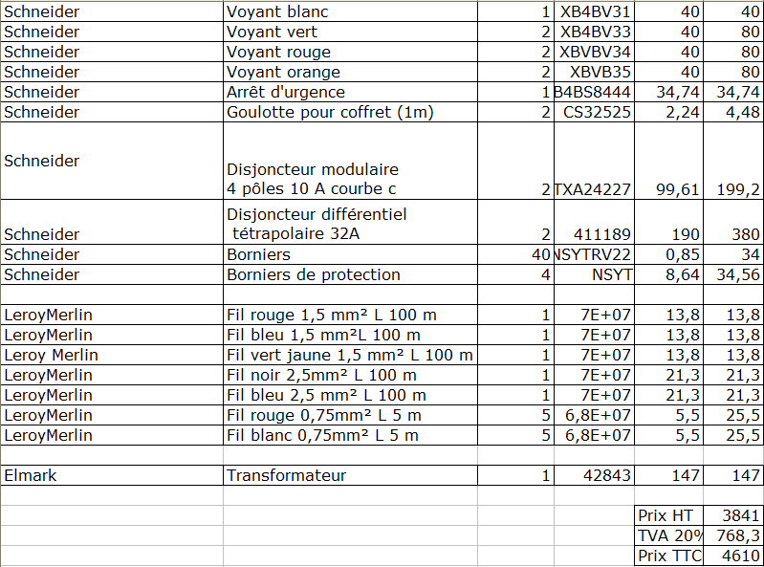

* Les prix sont exprimés en euros

Le prix HT est de 3841 €, le prix TTC est équivalent à 4610 €. La plupart des matériels étant déjà présent sur place nous n’avons pas eu à débourser cette somme. L’armoire était déjà fournie.

4 Norme d’éclairage de sécurité :

Normes NF EN 60598.2.22

Textes réglementaires :
L’éclairage de sécurité est obligatoire pour les établissements recevant du public (arrêtés du 25 juin 1980, du 22 juin 1990, modifies par les arrêtés du 19 novembre 2001, du 24 septembre 2009, du 11 décembre 2009 et des 25 et 26 octobre
2011).

Les normes produits :

Les blocs autonomes doivent être conformes à la norme européenne NF EN 60598.2.22 et aux normes françaises
NF C 71-800/801 /805.
Les blocs autonomes a performance SATI doivent de plus être conformes à la norme NF C 71-820.
Le marquage ≪performance SATI≫ est une preuve de cette conformité.
L’installation de BAES, BAEH et LSC, admis à la marque NF AEAS, permet de garantir la conformité aux normes exigées (NF EN 60598.2.22 et série NF C 71-800) et l’aptitude à l’usage décrite dans les textes réglementaires.

L’éclairage de sécurité assure deux fonctions, définies dans l’article EC8 du règlement de sécurité :
- l’éclairage d’évacuation
- l’éclairage d’ambiance ou d’anti-panique.

L’éclairage de sécurité doit être à l’état de veille pendant l’exploitation de l’établissement. Il est mis ou maintenu en service en cas de défaillance de l’éclairage normal/remplacement. En cas de disparition de l’alimentation normale / remplacement, l’éclairage de sécurité est alimenté par une source de sécurité dont la durée assignée de fonctionnement doit être d’au moins une heure.
Il comporte:
- soit une source centralisée constituée d’une batterie d’accumulateurs alimentant des luminaires
- soit des blocs autonomes.

5 Choix de l'ASI :

On choisit l’alimentation sans interruption (ASI) de référence
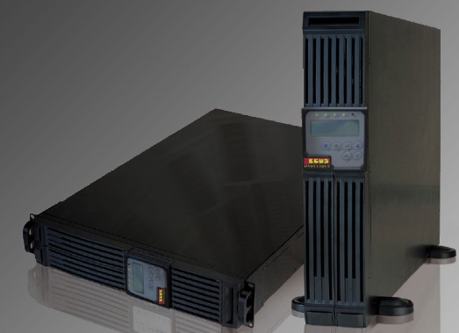
SINLCD-411-1-0.7.

Pour dimensionner correctement une Alimentation Sans Interruption, il est nécessaire de connaître les paramètres suivants :
• Puissance APPARENTE : c'est la puissance maximale, débitée à la sortie de l'onduleur, exprimée en VA. Une puissance apparente de 1000 VA.
• Puissance ACTIVE : c'est la puissance maximale, débitée à la sortie de l'onduleur, exprimée en W. Une puissance active de 800 W.
• Facteur de Puissance (PF: Power Factor) : c'est le rapport entre la puissance active et la puissance apparente. Un facteur de puissance de 0,8.
• Autonomie : c'est le temps maximum pendant lequel l'onduleur peut affecter une puissance en absence d'alimentation. Une autonomie de 15 min.
• Paramètres d'alimentation : c’est le nombre de phases et les valeurs de tension et de fréquence de la ligne d'alimentation. Une tension Monophasé P+N 230V, 50 Hz.

• Paramètres d'alimentation de sortie : c’est le nombre de phases et les valeurs de tension et de fréquence de la ligne de sortie de l'onduleur. Les paramètres d'entrées doivent naturellement être compatibles avec le réseau d'alimentation et les paramètres de sorties doivent être compatibles avec les charges à alimenter et à protéger.

5.1L’ASI :

5.1.1 Principe de fonctionnement :

Une alimentation sans interruption est un dispositif de l’électronique de puissance qui permet de fournir un courant alternatif stable, quoi qu'il se produise sur le réseau électrique.
De nos jours, la protection électrique touche des aspects plus vastes et n'est plus limitée aux seules coupures d'alimentation. Elle comporte aussi la protection contre d’autres phénomènes entraînant une mauvaise qualité de l'alimentation, tels que les microcoupures, les surtensions, les variations de fréquence et de tension, les harmoniques et les papillotements.

5.2 Les différentes catégories :

La norme européenne EN 62040-3 a défini les 3 types d'ASI disponibles actuellement.
Ces catégories sont :
La première est dite Off line. Dans celle-ci, les équipements sont alimentés normalement par le secteur et l’onduleur ne prend le relais qu’en cas de coupure, ou de baisse trop importante de la tension du secteur.
Ce basculement sur batteries prend un certain temps (quelques millisecondes) ce qui n’est pas trop gênant pour les ordinateurs possédant des alimentations à découpage, mais cela peut poser des problèmes aux équipements plus sensibles.
Les onduleurs Off Line sont les plus économiques, mais leur usage doit être réservé aux postes de travail, ou à une utilisation individuelle.
L’avantage de cette solution est avant tout dans la simplicité du schéma, ce qui permet la réduction du coût de l’équipement.
Étant l’investissement le plus économique, on notera une forte limitation des performances de l’ASI, c’est-à-dire :
• Aucun découplage entre le système de distribution en amont et la charge ;
• Temps de commutation d’environ 10 ms, qui ne sont pas toujours compatibles avec les exigences de la charge ;
• Aucun système de régulation de la fréquence de sortie

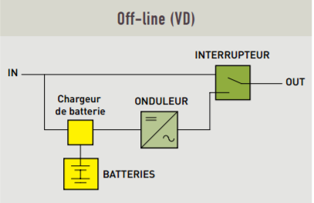

Dans la deuxième technologie dite line interactive, le principe est le même, sauf que la tension d’entrée est contrôlée et filtrée par l’onduleur avant d’être délivrée aux matériels. Le courant fourni est donc de meilleure qualité, mais les variations de tension ne sont pas bien régulées.
En conséquence, ce type d’onduleur ne doit pas être utilisé sur les serveurs vitaux de l’entreprise.
Par rapport aux systèmes Off line, les ASI line-interactive permettent de meilleures formes d’ondes, mais avec quelques inconvénients :
• Aucun découplage entre le système de distribution en amont et la charge
• Aucun système de régulation de la fréquence de sortie
• Temps de commutation de quelques millisecondes (4 à 5 ms).

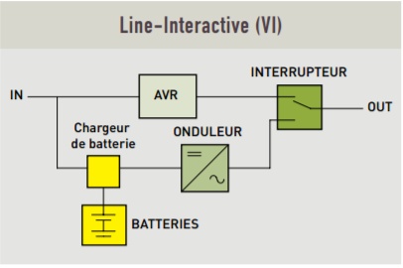
Enfin, dans la technologie on line double conversion, le courant est délivré en permanence par l’onduleur, ce qui garantit une tension constante et une absence de parasites.
L’appareil à protéger est donc totalement déconnecté du secteur.
Les tests montrent que ce sont les onduleurs On Line qui présentent la tension de sortie la plus stable et la meilleure immunité aux parasites.
Ils devront donc être utilisés sur tous les serveurs stratégiques.
D’autres technologies sont également proposées par les constructeurs, mais elles sont la plupart du temps dérivées de ces trois modèles de base.
Les avantages de cette topologie d’ASI sont nombreux :
• Charges isolées indépendantes du réseau de distribution amont (ce qui permet une régulation précise de la fréquence de sortie)
• Très grande tolérance admissible en tension d’entrée
• Commutation instantanée entre l’alimentation réseau et les batteries (qui s’apparente davantage à un transfert transparent qu’à une commutation)
• Transfert sans interruption en mode by-pass.
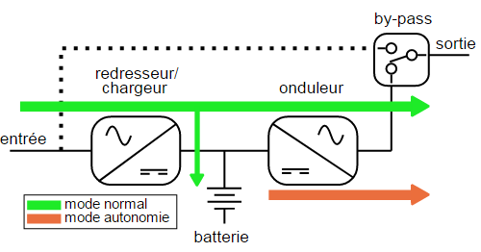

5.3 Comment choisir la catégorie d’Alimentation Sans Interruption ?

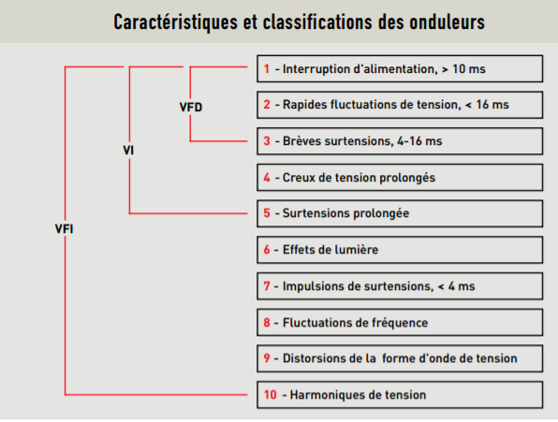

Dans notre système les types de défauts qu’on peut trouver sont : Interruption d’alimentation, brèves surtensions, distorsions de la forme, harmoniques de tension, surtensions prolongée donc c’est pour cela qu’on choisit la catégorie VFI qui est aussi appelée «On Line double conversion»
Alimentation Sans Interruption :

La tension d’entrée est alternative avec une plage de tension de 200-240V
La tension de sortie est également alternative avec une plage de tension de 200-220-240V
La tension de sortie de l’ASI est complètement indépendante de celle de l'entrée.
Le réseau brut alimente le redresseur qui transforme le courant alternatif en tension continue parfaitement stable.
Cette tension est transmise au convertisseur DC/AC qui la transforme en sinusoïde régulée et en fréquence indépendante de l'entrée. Le convertisseur DC/AC est un onduleur de tension
Ainsi l’ASI est un onduleur de type VFI (tension et fréquence indépendante) conforme à la norme européenne EN60240-3.
Lorsque le réseau disparait, la batterie procure de l'énergie au Booster pour continuer à alimenter le convertisseur DC/AC.
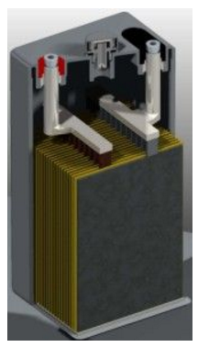
On peut aussi passer directement avec le by-pass sans passer par le redresseur et le convertisseur.
Les batteries ont un rôle fondamental dans un système ASI.
Elles garantissent la continuité d’alimentation en l’absence de réseau. Il est donc indispensable que les batteries soient toujours connectés et chargés. Les batteries utilisées dans l’ASI sont de type plomb étanche (SLA) régulés par une soupape de sécurité (VRLA). Les batteries à recombinaison de gaz ne nécessitent aucune maintenance.
En cas de dégazage, l’hydrogène et l’oxygène se recombinent pour former de l’eau. Si la pression interne des gaz devient trop forte, ces batteries disposent d’une vanne soupape qui relâche le gaz.

Le by-pass qui commute la sortie de l’ASI sur le réseau en cas de surcharge ou défaut. Le circuit by-pass est constitué d’un commutateur à thyristors reliant directement le réseau d’alimentation aux utilisations.

Le booster va permettre d’augmenter la tension en cas de creux de tension et de baisser la tension en cas de surplus de tension.

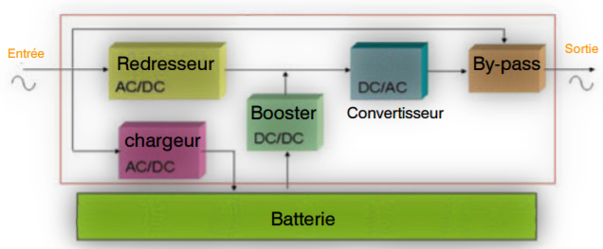

6 Dimensionnement des appareillages de commande :

L'appareil de commande est relié en amont au réseau et contrôle en aval un récepteur; il doit donc tenir compte de ces paramètres.
Types de réseau: On distingue les réseaux à courant continu, et les réseaux à courant alternatif (problèmes de coupure).
Le nombre de conducteurs actifs, deux en monophasé, trois ou quatre en triphasé détermine le nombre de pôles de l'appareil.
Types de récepteurs: Selon que le récepteur est une résistance, une inductance, ou un moteur, une codification des catégories d'emploi permet de choisir l'appareil de commande.

6.1 Catégories d’emploi :

Les catégories d’emploi dépendent de la nature du récepteur (éclairage incandescent, éclairage fluorescent compensé ou non compensé) et des conditions dans lesquelles s’effectuent les fermetures et les ouvertures.

En courant alternatif, il existe quatre catégories d’emploi :

Catégorie | Définition | Exemples d’utilisation
AC-1 | Elle s’applique à tous les récepteurs dont le facteur de puissance est au moins égal à 0,95. | Chauffage  distribution
AC-2 | Elle concerne les applications avec freinage à contre-courant et marche par « à coups » avec les moteurs à bagues. A la fermeture le courant peut atteindre 7 In. A l’ouverture, il peut couper cette même intensité. | Compresseur en démarrage rotorique  Pompe en démarrage rotorique
AC3 | Elle concerne les moteurs à cage, la coupure du courant se faisant moteur lancé. A la fermeture le courant établi est de 5 à 7 In moteur. A la coupure, le courant est voisin de In. | Ascenseurs, escaliers roulants,  Climatisation
AC4 | Elle concerne les applications avec freinage à contre-courant et marche par « à-coups » avec des moteurs à cage. A la fermeture le courant peut atteindre 7 In. A l’ouverture, il peut couper cette même intensité. | Machine- outils  Levage

6.2 Critères de choix des contacteurs :
Le choix d’un contacteur dépend :
- la puissance des récepteur : circuit chauffage 1,5 kW, circuit éclairage 1,5 kW et la partie sans interruption 800 W.
- la tension d’alimentation : 400 V AC 50/60 Hz
-la tension du circuit de commande pour l’alimentation de la bobine:24 V AC 50 Hz
- La catégorie d’emploi est : AC1
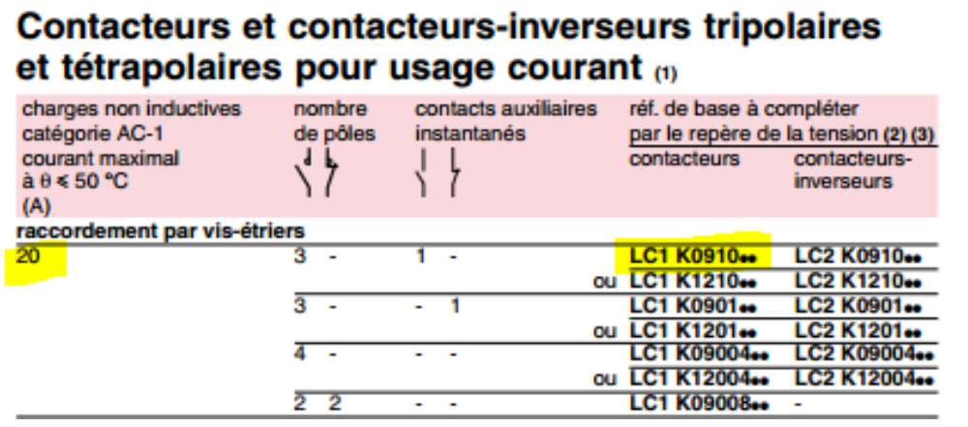
D’après ces principaux critères de choix , j’ai choisi 3 contacteur de référence LC1K0910B7

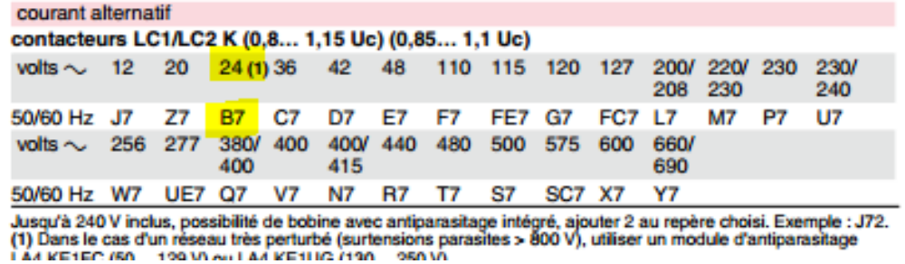

Vu que ma partie commande est alimenté en 24 V ~ pour compléter la référence des contacteurs j’ai choisi une bobine 24 V d’ou le complément de la référence est B7.
7 L’automate programmable :

L'automate programmable est un dispositif ayant des entrées et des sorties, utilisé pour automatiser des processus de commande par exemple.

L’automate choisi est un Schneider Electric de référence TSX3708001. Il comporte 16 entrées TOR (Tout Ou Rien) et 12 sorties TOR.
Les entrées et sorties TOR signifient qu’il ne peut y avoir que deux possibilités
(0 ou 1) qui serviront à activer ou relâcher un contact.
L’alimentation de l’automate se fait en 230V ~ et peut sortir une tension continue de 24V pour alimenter la partie commande.

7.1 Présentation de l’automate :

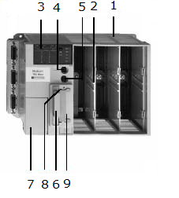
- Un bac de base à 3 emplacements disponible (position 1 à 6).
- Un emplacement réservé à un module au format standard.
- Un bloc de visualisation centralisé.
- Une prise terminal repérée TER.
- Une prise de dialogue opérateur repérée AUX.
- Un emplacement pour une carte d’extension mémoire.
- Une trappe d’accès aux bornes d’alimentation.
- Un bouton de réinitialisation.
- Un emplacement pour un coupleur de communication.

7.1 Le bloc de visualisation :

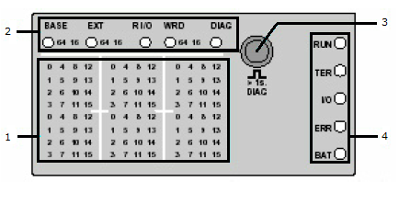

- Trois ensembles de 32 voyants (DEL) représentant les emplacements des modules implantés dans le bac de base ou le mini bac d'extension.

- Une ligne d'information formée de voyants (DEL) signalant les modes de fonctionnement de la visualisation.

- Un bouton-poussoir de commande donnant accès aux différents modes de fonctionnement de la visualisation.

- Cinq voyants (DEL) :
􀂅 RUN, marche/arrêt de l'automate
􀂅 TER, trafic sur la prise terminal
􀂅 I/O, défaut d'entrées/sorties
􀂅 ERR, défaut processeur ou application
􀂅 BAT, défaut ou absence de pile.

Pour notre système, nous avons choisi les entrées et sorties suivantes.

7.3 Tableau d’entrées :

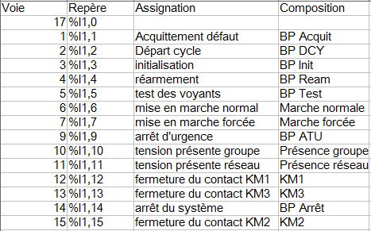

7.4 Tableau de sorties :

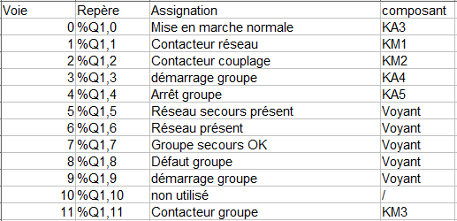

8 PL7 PRO :

Pour rentrer les données de l’automate nous avons besoin d’un logiciel de programmation.
Le logiciel « PL7-PRO » permet de programmer les automates Télémécanique du groupe Schneider Electric

La programmation avec GRAFCET
L’automate ayant besoin d’un dialogue, nous devons établir des GRAFCETS. Le GRAFCET (GRAphe Fonctionnel de Commande des Etapes et des Transitions), qui permet la communication avec l’automate, est l’outil de représentation graphique d’un cahier des charges.

Un programme en GRAFCET peut comporter trois traitements consécutifs :

- Traitement préliminaire (PRL noté Prl) :
Exécuté avant les traitements suivants (séquentiel et postérieur), il permet de traiter tous les évènements ayant une influence sur ces derniers : gestion des reprises secteur, remise à zéro ou prépositionnement des GRAFCETS,… Le traitement Prl n’étant utilisé que pour des besoins bien spécifiques nous n’utiliserons pas ce traitement.

- Traitement séquentiel (SEQ noté Chart) :
C’est ici que seront représentées les étapes et les transitions du GRAFCET.
La définition des réceptivités associées à chaque transition est réalisée sous forme de langage à contacts.

- Traitement postérieur (POS noté Post) :
Exécuté après le traitement séquentiel, c’est ici qu’il est recommandé de programmer les actions (et les sécurités spécifiques) associées aux étapes du GRAFCET défini dans le traitement séquentiel.

8.1 La composition d’un GRAFCET :

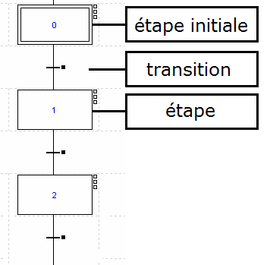

Le GRAFCET se compose d’étapes et de transitions. Une étape correspond à une situation pour exprimer un besoin, les actions ou les composants liés aux étapes peuvent généralement être écrits sur des étiquettes à côté des étapes. Si en cours de fonctionnement, une étape active se désactive, le GRAFCET restera à cette étape et ne repartira pas de l’étape initiale

La transition se place entre deux étapes, elle indique une condition à respecter pour passer d’une étape à une autre. Si une condition n’est pas respectée, il est impossible de passer à l’étape suivante. Le franchissement d’une étape entraîne directement l’activation de l’étape suivante et la désactivation de la précédente.

8.2 Le traitement séquentiel Chart :

Trois GRAFCET sont nécessaires pour une programmation complète :

- Le GRAFCET de sûreté (ou sécurité)

- Le GRAFCET de modes

- Le GRAFCET de fonctionnement normal

8.2.1 GRAFCET de sécurité :
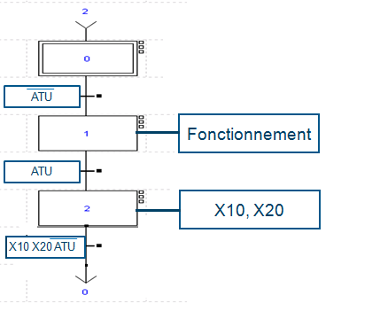
Le GRAFCET de sûreté agit pour la sécurité des personnes.
Sa condition pour démarrer est de ne pas avoir le bouton d’arrêt d’urgence enclenché (signalé par la barre au dessus du composant désigné). En cas d’arrêt d’urgence, le GRAFCET bloque l’accès aux bornes X10 et X20 (qui mènent au GRAFCET de mode). Pour permettre à nouveau le fonctionnement du système il suffit de débloquer le bouton ATU.

8.2.2GRAFCET de modes :

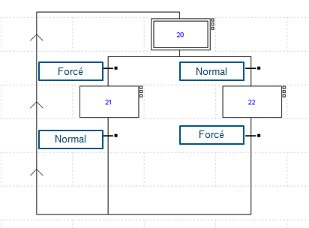
Le GRAFCET de modes sert à différencier les différents modes (mode auto/manu ou normal/forcé). Le commutateur servira à choisir entre nos deux modes. Le mode forcé nous permet de faire des tests de voyant et de pratiquer les mesures de maintenance. Le mode normal permet d’avoir le système en autonomie totale. Pour passer d’un mode à l’autre il suffit de passer le commutateur d’une position à une autre.

8.2.3 GRAFCET de fonctionnement normal :

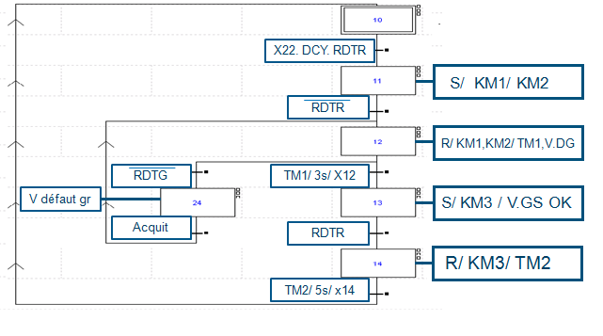

Le GRAFCET de production normal contient l’essentiel de la programmation de l’installation.
Pour démarrer le système il faut respecter les conditions de la première transition qui est d’être en mode normal, d’avoir une tension correcte sur le réseau principal et enfin d’appuyer sur le bouton poussoir « départ cycle » (DCY). Après cela, les contacteurs KM1 et KM2 s’enclenchent (étape X11) et le système peut marcher normalement jusqu’à ce qu’un défaut apparaisse.
En cas de défaut ou de coupure du réseau principal, les contacteurs KM1 et KM2 se relâchent, cette réaction entraîne une coupure temporaire des circuits prioritaire (éclairage) et non prioritaire (chauffage) mais la partie commande est toujours alimentée par l’ASI, cette réaction enclenche aussi le démarrage du groupe électrogène qui dure 3 secondes (le voyant « démarrage groupe » s’allume pendant cette période) et les BAES s’allument donc pendant cette durée.
Si le groupe électrogène présente lui aussi un défaut le voyant « défaut groupe » s’allume pour le signaler (étape X24) et après avoir résolu le problème, une pression sur le bouton poussoir « acquit » renvoie le GRAFCET à l’étape précédente X12 afin de poursuivre.
Quand la répétition de l’étape X12 est faite, que le groupe électrogène ne présente pas de défaut et s’allume, le voyant « groupe secours OK » le contacteur KM3 s’enclenche pour prendre le relais. Le groupe électrogène alimente le circuit prioritaire (cela fait éteindre les BAES) mais déleste le circuit non prioritaire. Le groupe électrogène sera actif jusqu’au retour du réseau principal.

Enfin quand le réseau principal est de nouveau présent, le contacteur KM3 se relâche (étape X13), une temporisation de 5 secondes s’active pour permettre au groupe électrogène de s’éteindre. Nous retournons ensuite à l’étape initiale pour remettre en service le système.

8.3 La définition des réceptivités :

C’est aussi dans le traitement séquentiel que nous définissons les réceptivités qui sont associées à chaque transition. Cette définition est réalisée sous forme de langage de contacts.
La définition d’une réceptivité se fait en langage ladder. Il faut donner l’entrée associée à la transition et finir chaque ligne ladder par un symbole précis (#) (voir liste des réceptivités en annexes).

8.4Le traitement postérieur Post :

Dans la page des traitements postérieur, on gère l’écriture des sorties. Dans un système séquentiel, différentes étapes peuvent être associées à une même action, il faut alors regrouper ces étapes, et les associer à l’action liée.

8.4.1Liste des traitements Post :

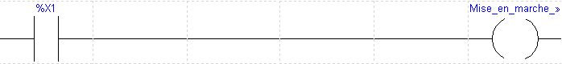

Commentaire : %X1 correspond à la première étape du GRAFCET de sûreté qui exprime la mise en marche du système.

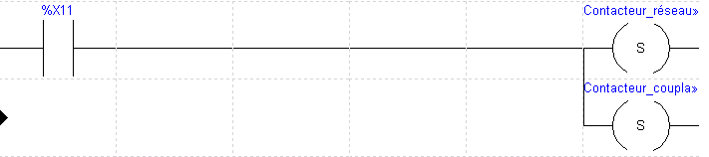

Commentaire : %X1 est la première étape du GRAFCET de fonctionnement normal qui exprime l’enclenchement des contacteurs KM1 et KM2

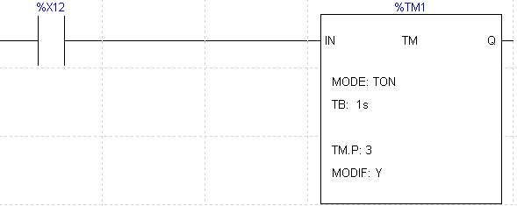

Commentaire : lors de la deuxième étape du GRAFCET de fonctionnement normal %X12, nous simulons le temps de démarrage du groupe électrogène de 3 secondes par une minuterie nommée %TM1.

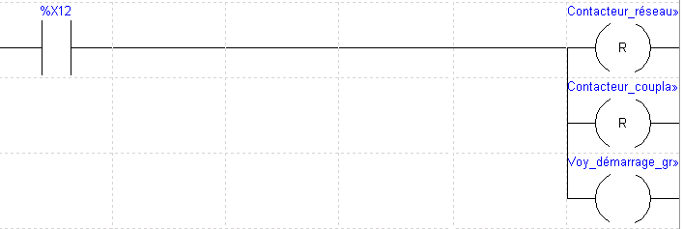

Commentaire : toujours dans la même étape mais qui montre cette fois- ci le relâchement des contacteurs KM1 et KM2 lors du défaut du réseau principal et l’allumage du voyant « démarrage groupe ».

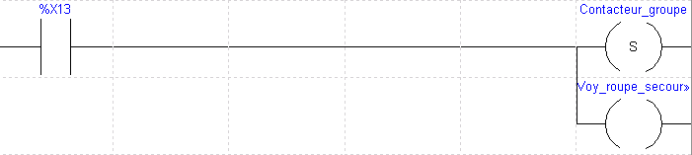

Commentaire : la troisième étape du GRAFCET de fonctionnement normal indique que le groupe électrogène s’est bien mis en marche. Cela s’exprime donc par un enclenchement du contacteur KM3 et de l’allumage du voyant « groupe secours OK »

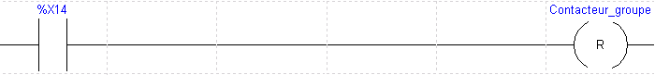

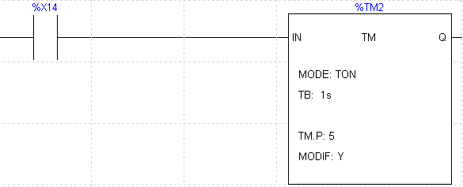

Commentaire : l’étape %X14 correspond au retour du réseau principal, il relâche donc le contacteur KM3 et lance la minuterie %TM2

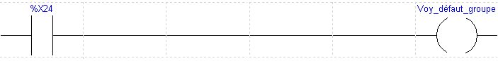

Commentaire : l’étape %X24 exprime un défaut du groupe électrogène et allume le voyant « défaut groupe »

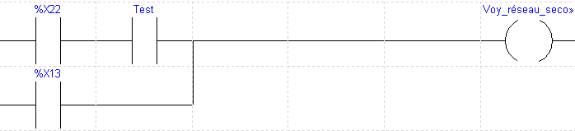

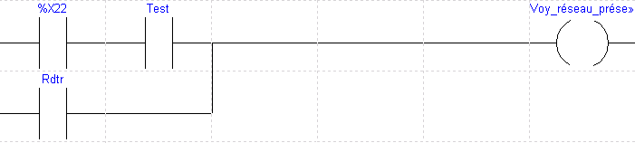

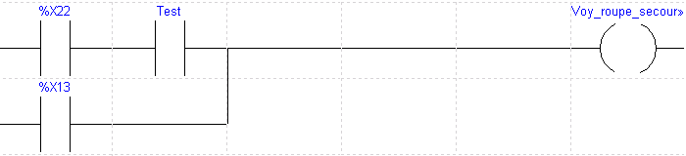

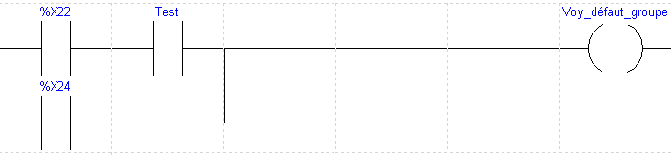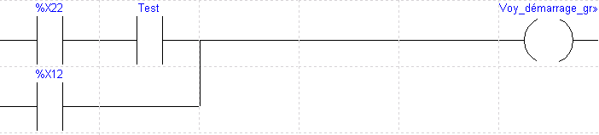

Commentaire : lorsque nous sommes en marche forcée nous pouvons tester si les voyants fonctionnent.

9 Les essais :

Pour commencer un essai, il faut placer le commutateur en mode normal ensuite vérifier la présence de tension du réseau et enfin appuyer sur le bouton poussoir « DCY » (départ cycle). Une fois ces étapes effectuées, le système peut fonctionner normalement jusqu’à ce qu’un problème surgisse.
En cas de défaut du réseau principal :

- Les contacteurs KM1 et KM2 se relâchent

- Le démarrage du groupe électrogène s’enclenche

- L’ ASI assure la continuité de service du circuit ininterrompu
Une fois le groupe électrogène en fonction, le contacteur KM3 s’enclenche et le groupe restera en fonction jusqu’au retour du réseau principal (sachant que l’autonomie de l’ASI est de 15 minutes environ.
Si le groupe électrogène ne parvient pas à démarrer pendant un défaut du réseau principal, le voyant de défaut s’allume. Une impulsion sur le bouton poussoir « acquit » sera nécessaire après la résolution du problème du groupe électrogène

Le test des voyants est aussi possible grâce à une impulsion sur le bouton poussoir « test » en mode forcé.
Durant nos premiers essais, nous avons rencontré un problème. Le transfert du programme ne s’était pas réaliser correctement. Le problème fut résolu après plusieurs tentatives.

10 Conclusion :

Mohamed Nassur : J’ai effectué le projet en compagnie de Steindl Anthony, j’ai pu mettre en pratique mes connaissances acquise durant ma formation de plus j’ai été confronté à certaines difficultés.
Ce projet m’a permis d’être en immersion dans la réalisation d’un projet avec des rôles spécifiques pour chacun.
Cela m’a apporté une expérience dans le déroulement d’un projet, le travail en équipe, être à l’écoute de mon camarade, partager nos idées, recevoir ou donner des consignes.

Anthony Steindl : Etudier ce système a été très enrichissant, l’étude de l’automate et sa programmation m’ont apportés beaucoup d’expérience et le câblage du circuit de puissance m’a aidé à me perfectionner dans cette matière. J’en tire une bonne expérience de ce projet qui m’aura appris à me surpasser face aux problèmes que nous avons rencontrés avec mon partenaire.

10 Conclusion générale :

Lors de ce projet, nous avons pu mettre en pratique nos connaissances théoriques acquises durant notre formation.
Après la découverte des parties du projet, nous avons eu l’occasion de réaliser plusieurs tâches inédites pour nous.
Chacune de ces tâches, utiles au bon déroulement du projet, ont permis le fonctionnement du système.

Schémas électriques

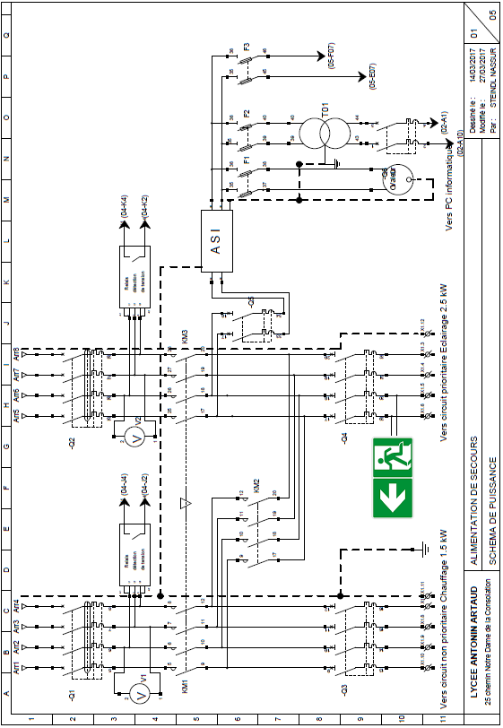
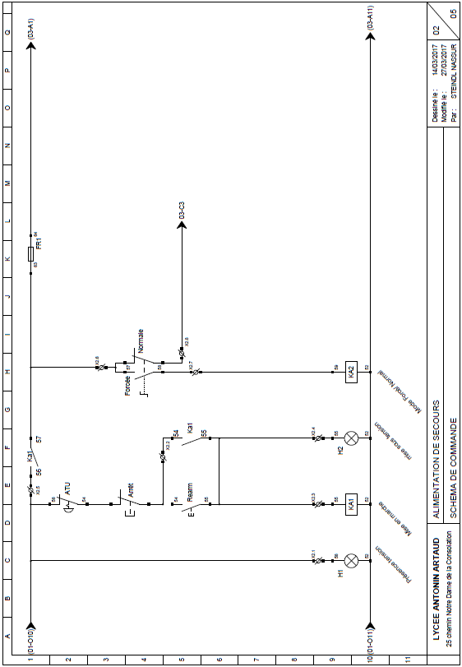
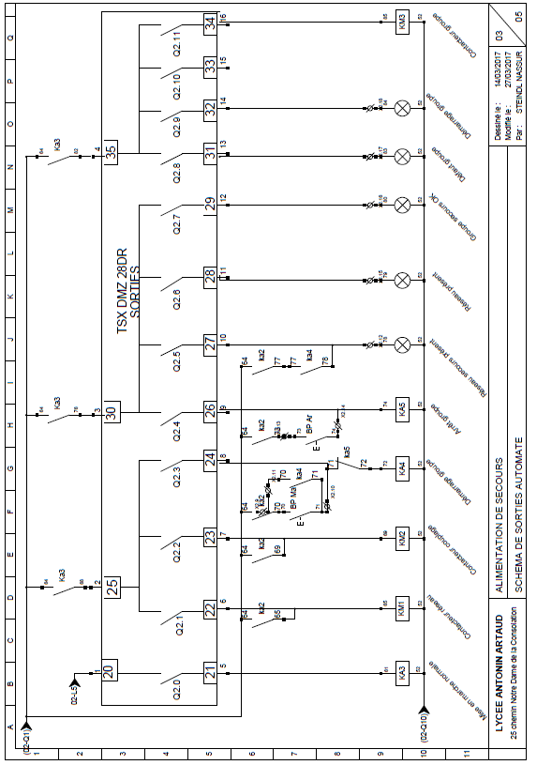
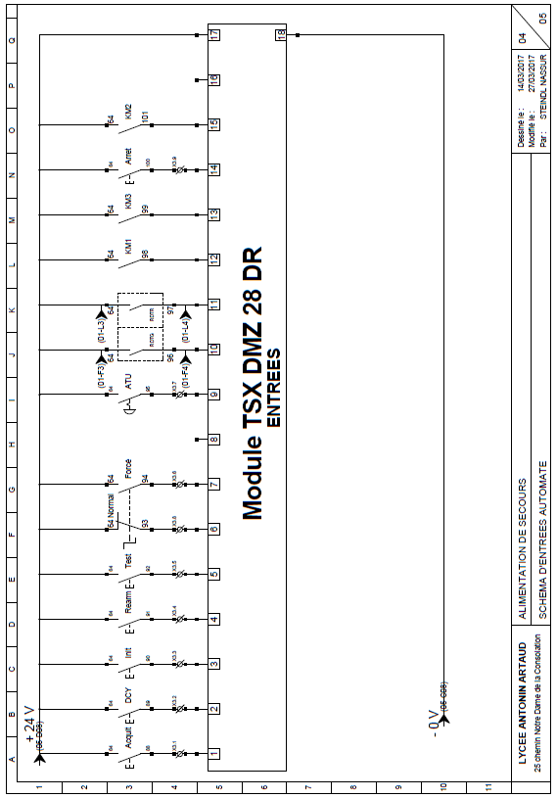
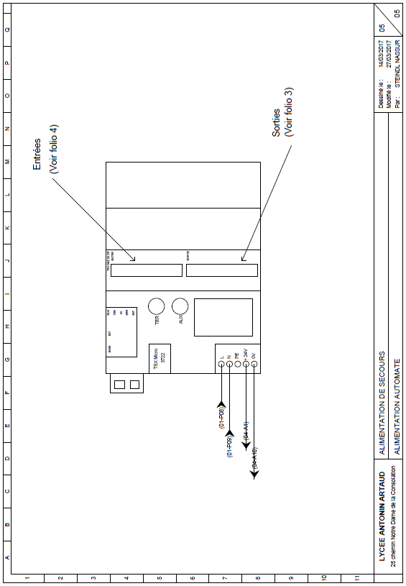

Annexes

Listes des définitions des réceptivités :

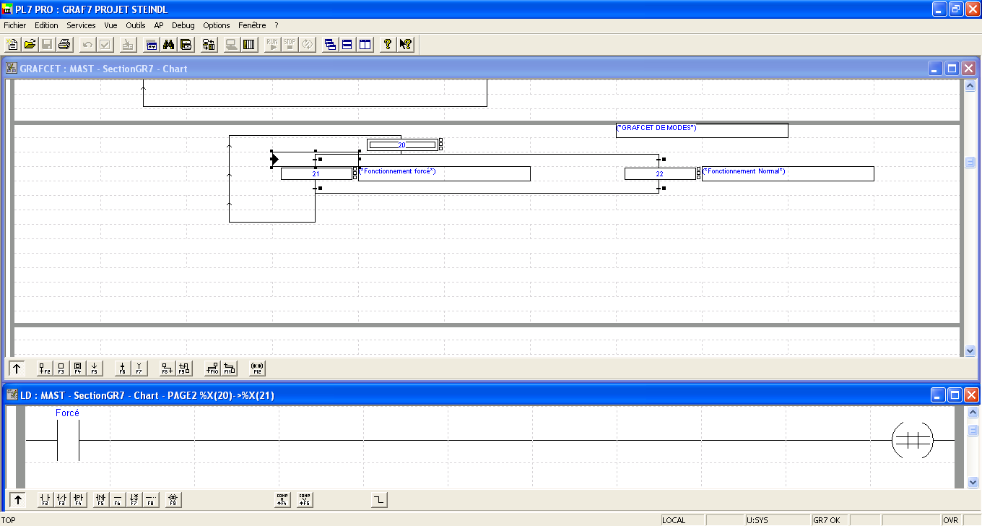

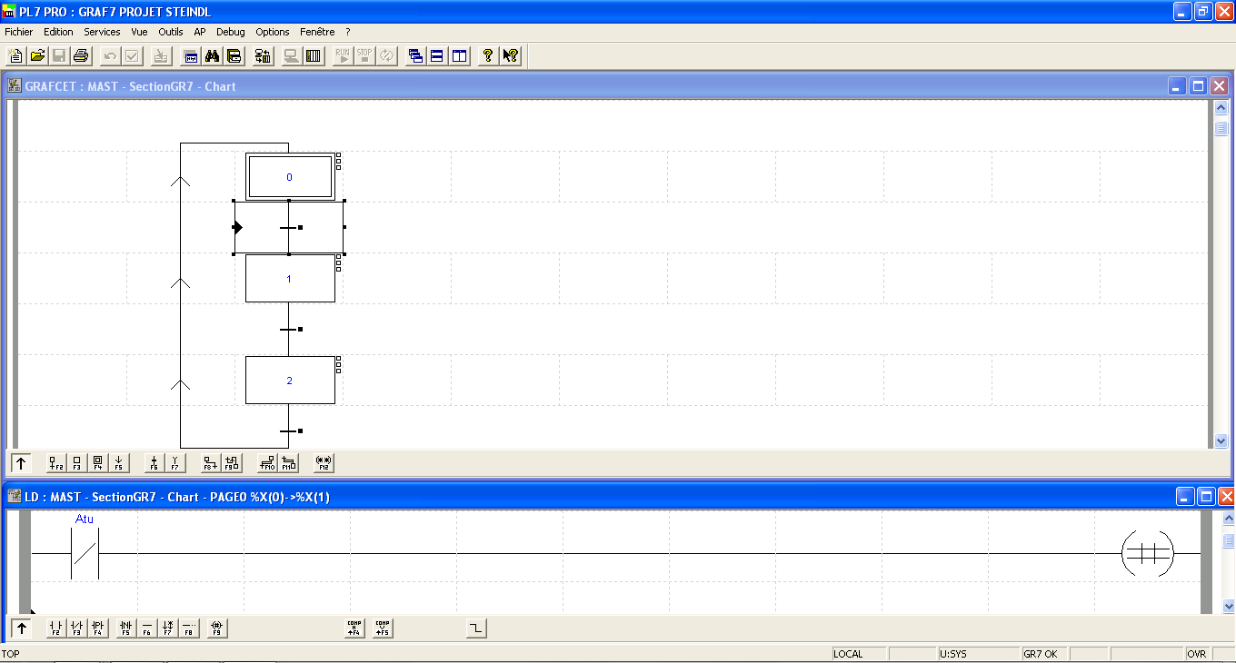

Listes des définitions des réceptivités (suite) :

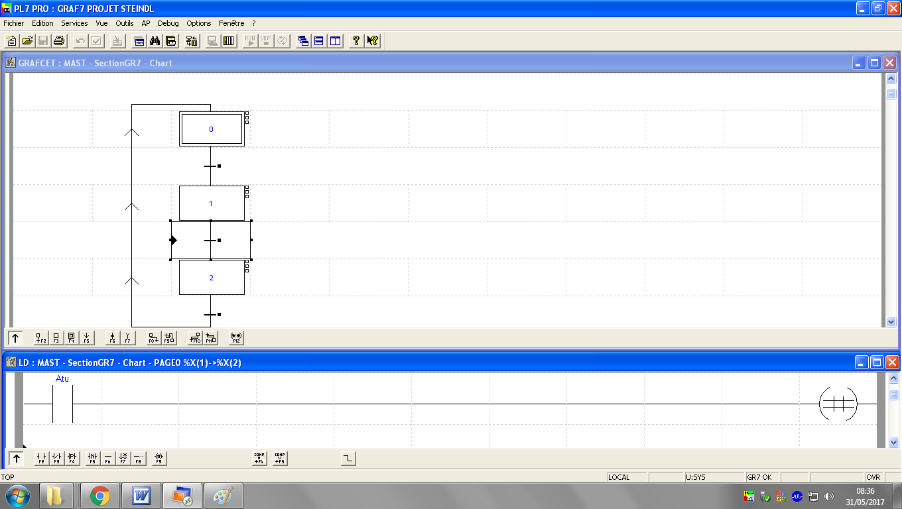

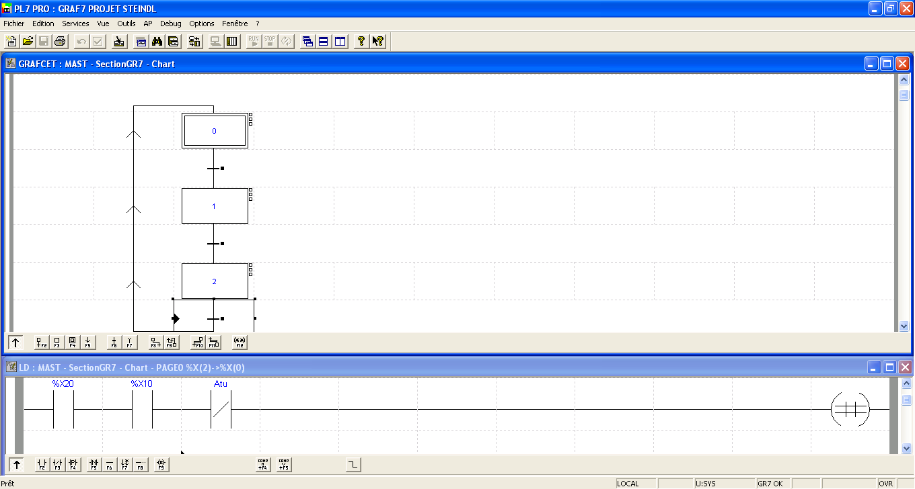

Listes des définitions des réceptivités (suite) :

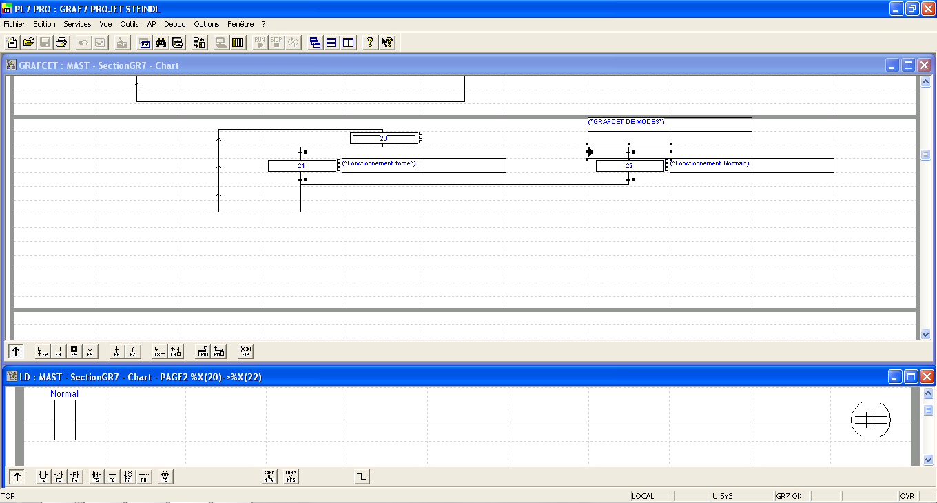

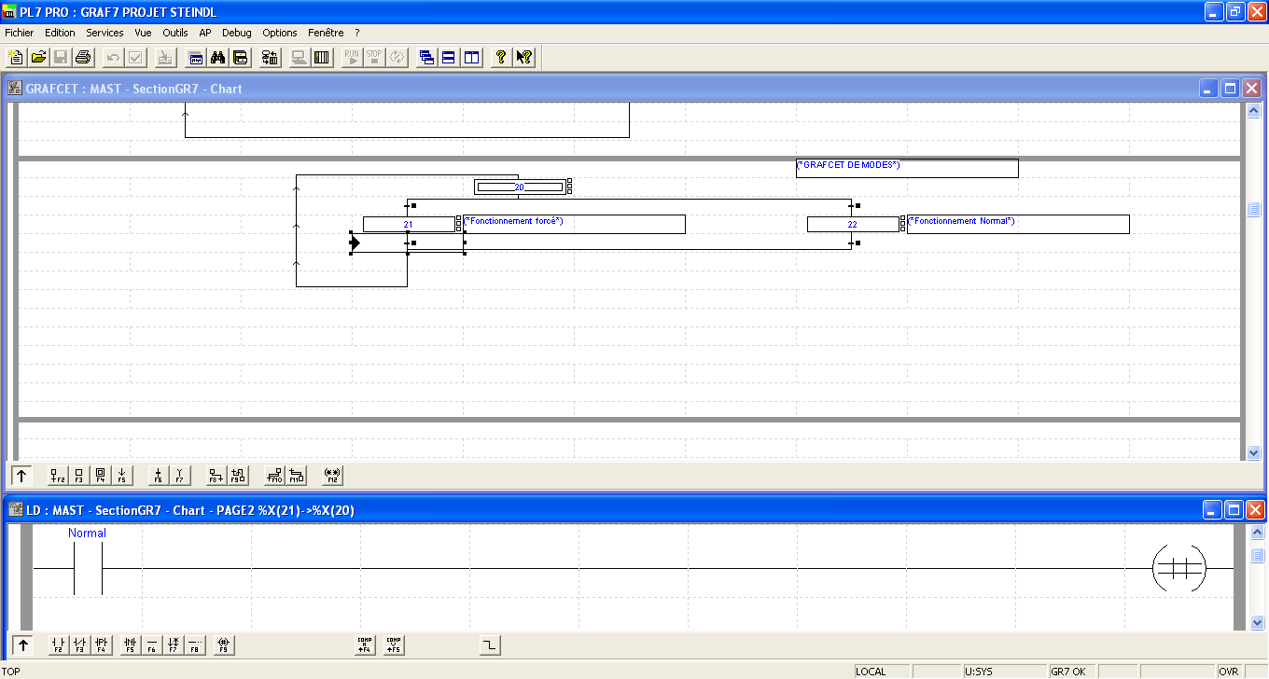

Listes des définitions des réceptivités (suite) :

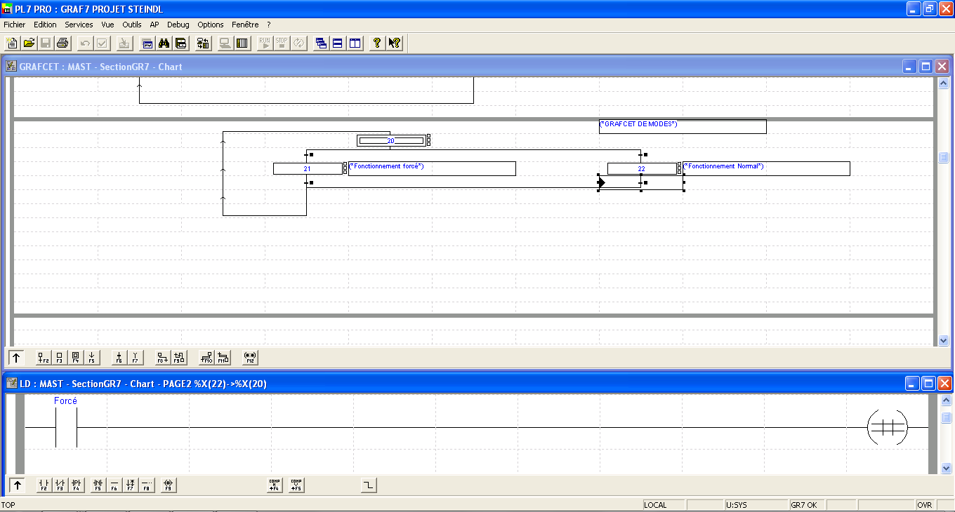

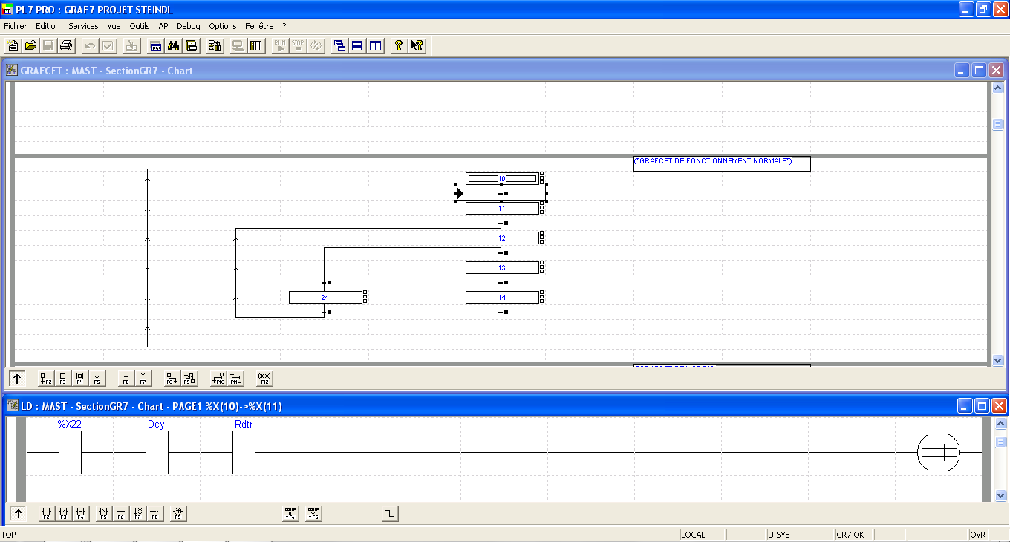

Listes des définitions des réceptivités (suite) :

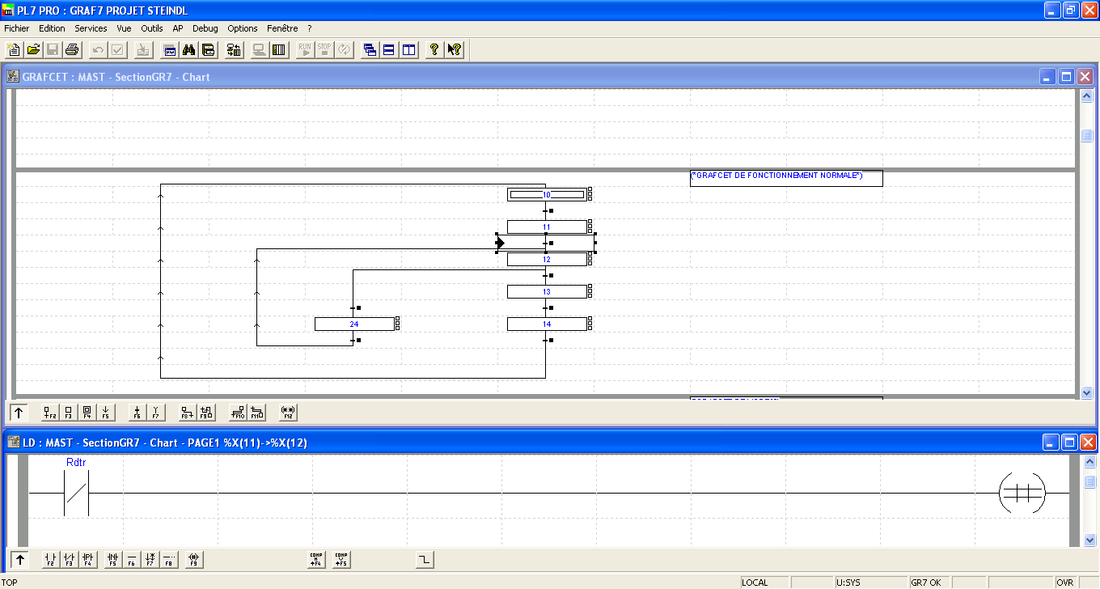

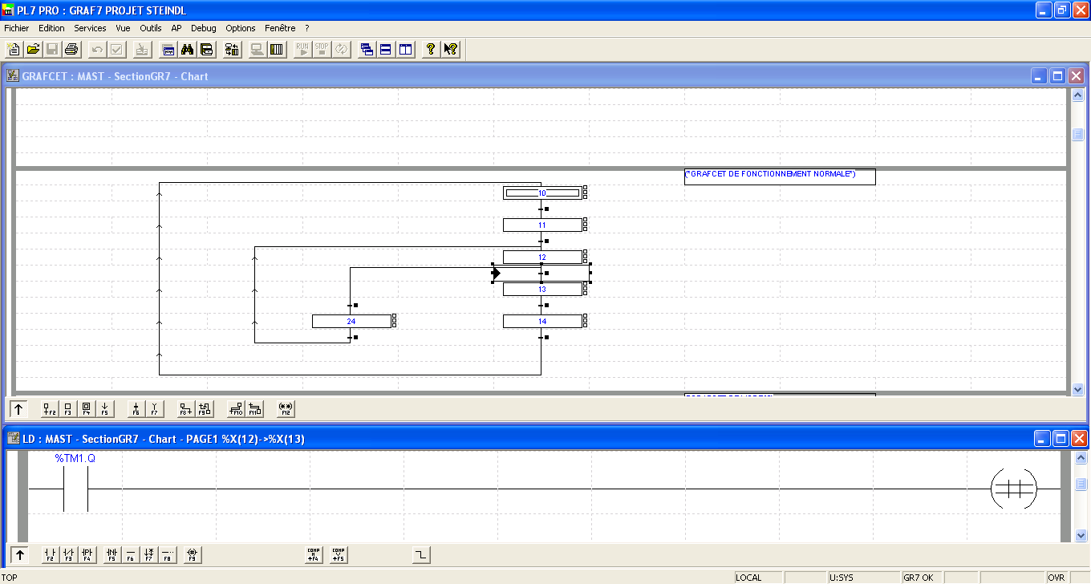

Listes des définitions des réceptivités (suite) :

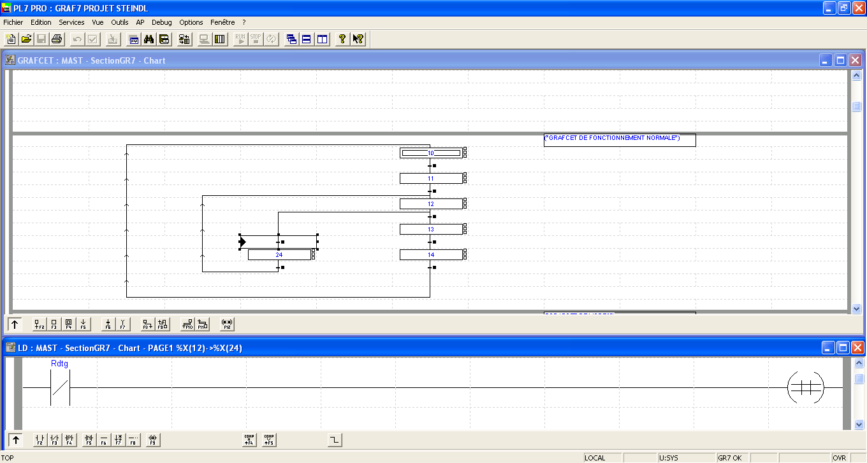

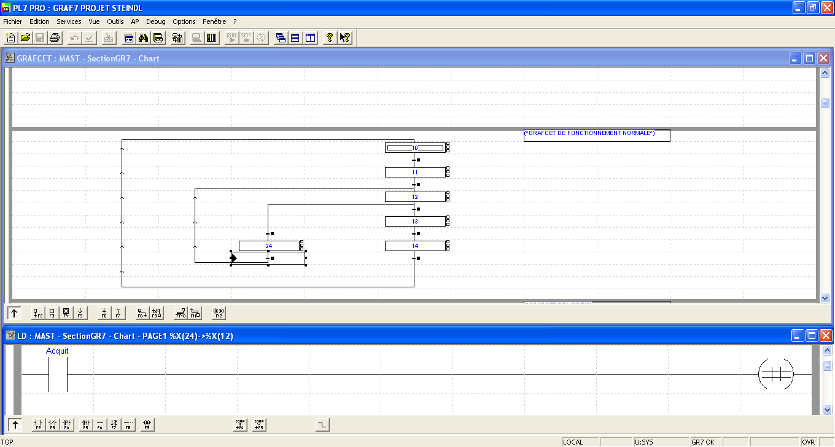

Listes des définitions des réceptivités (suite) :

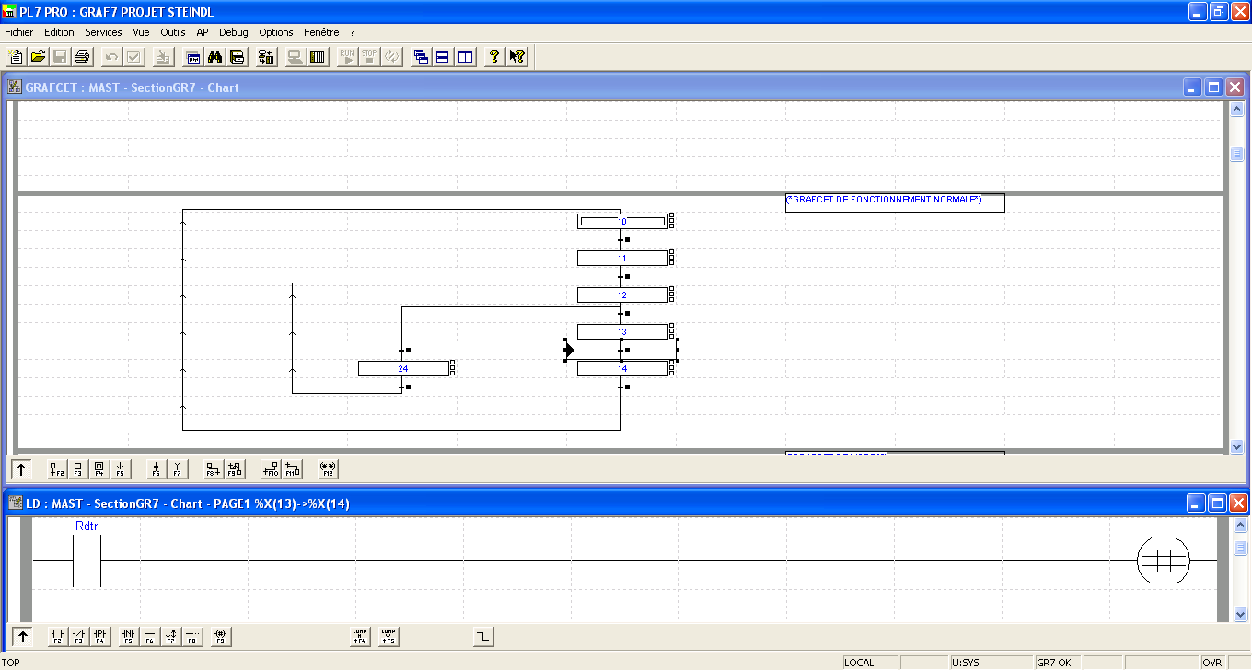

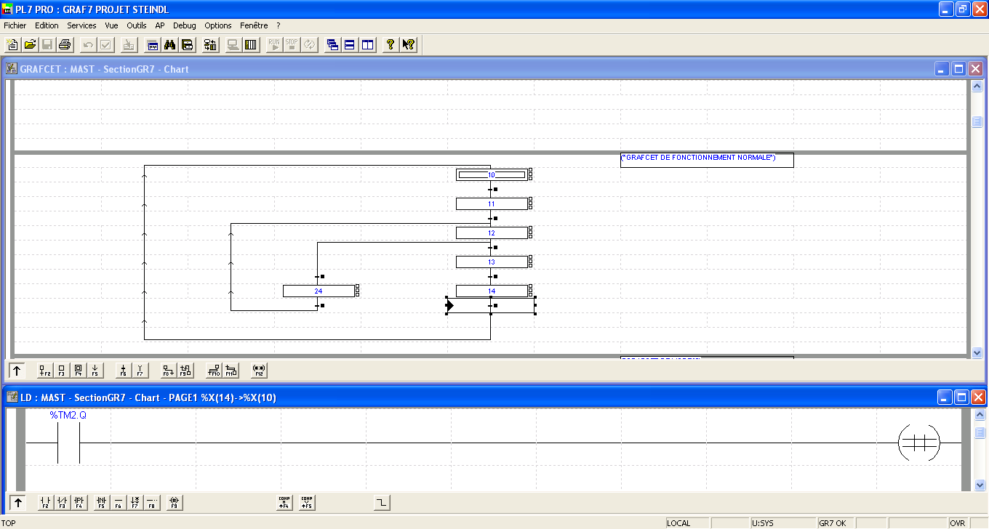

Planning prévisionnel :

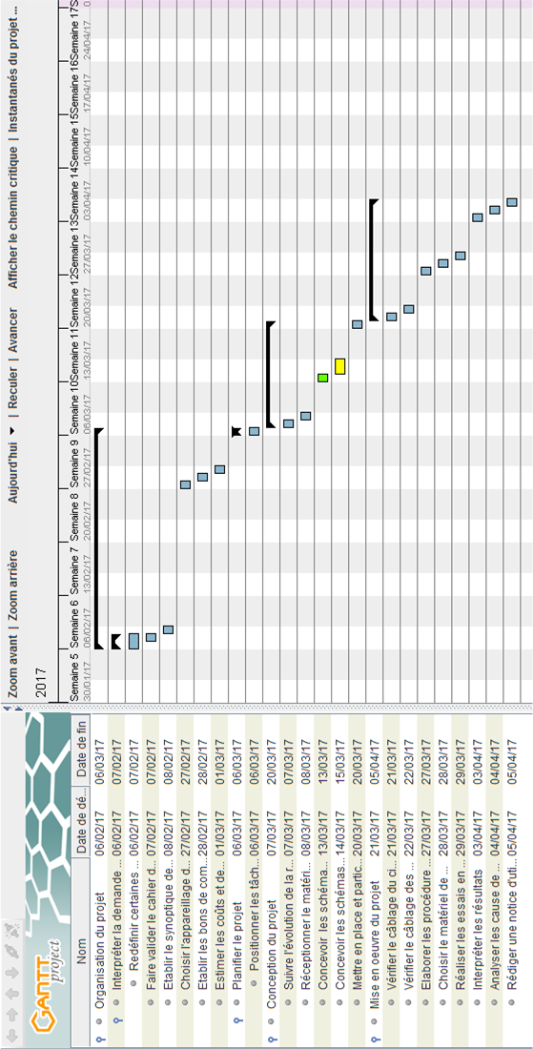
Le planning prévisionnel (Gant) a été, dans l’ensemble, respecté, toutes les parties s’étant finies dans les temps donnés.
Photos du système :

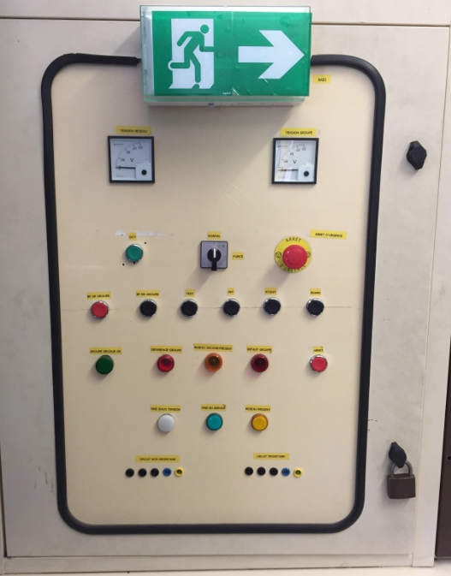

Photos du système (suite) :

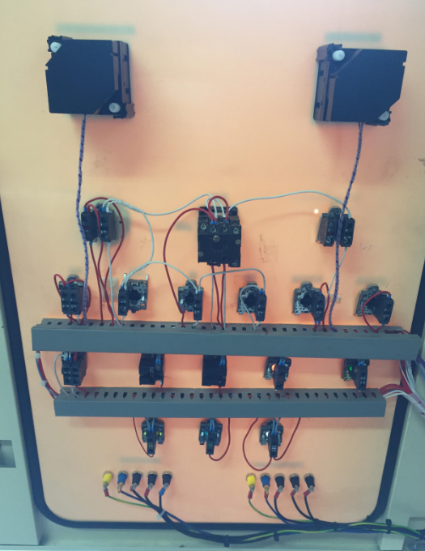

Photos du système (suite) :



